《线性代数》模拟试题（三）参考答案
一、选择题（每题4分，共24分）
1. C 2. B 3. B 4. D 5. C 6. C
二、填空题（每题4分，共24分）
1. 6 ； 2. 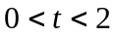；
3. 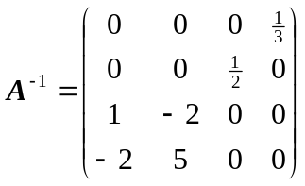； 4. 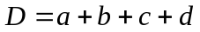；
5. 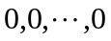（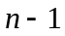个），； 6. 1 .
三、 计算题（10+10+12+12）
1. 解：由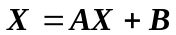，得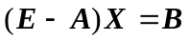
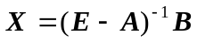，
为此对矩阵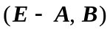施行初等行变换化为行最简形矩阵，
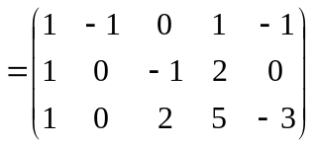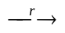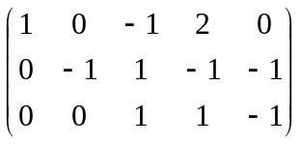
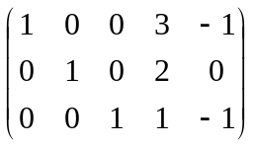
所以 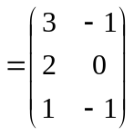.
2. 解：对施行初等行变换变成行最简形，
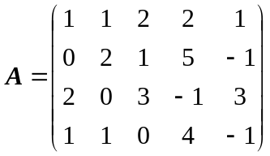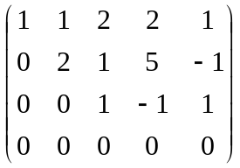
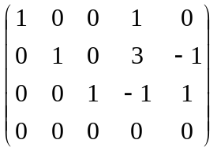,
所以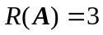，的前三列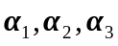是的列向量组的最大无关组，且
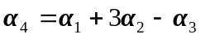， 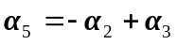.
3. 解：（1）取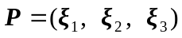，由于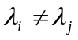，故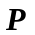为可逆矩阵，可相似于对角矩阵，即
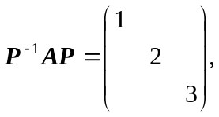
所以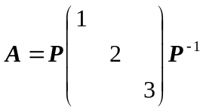，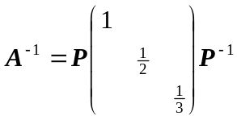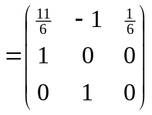.
（2）由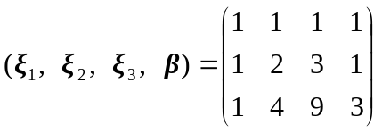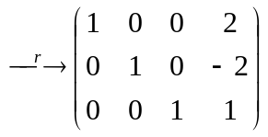，
得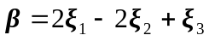，所以
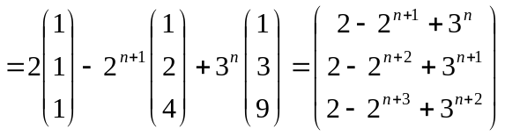.
4. 解：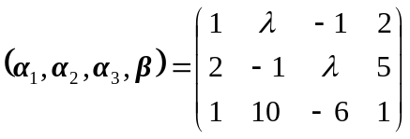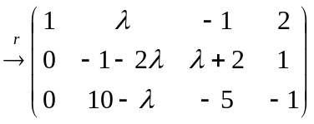
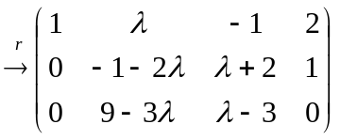,
（1）当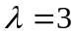时，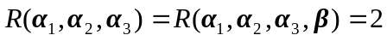，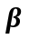可由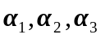线性表示，且表示式不唯一；
（2）当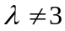，且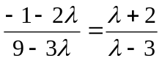，即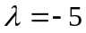时，，不能由线性表示；
（3）当且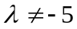时，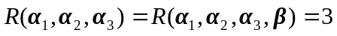，能由线性表示，但表示式唯一.
四、证明题（4+4=8分）
- 证：由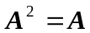可得，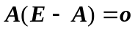，根据矩阵秩的性质，有
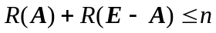，又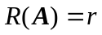，所以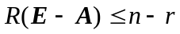；
另一方面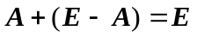，所以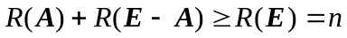，从而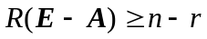；
综合上述两方面，有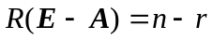.
2. 证：因为是线性方程组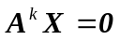的解向量，所以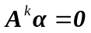.从而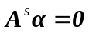（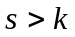），又由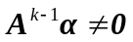知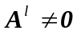（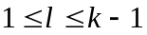）.
设， （1）
以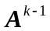左乘上式两边，得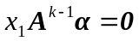，因而必有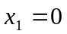，
以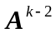左乘（1）式两边，得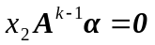，因而必有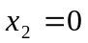，
类似地，可以证明必有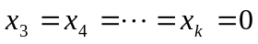，故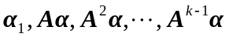是线性无关的.

